Implementación de OPC UA sobre TSN
B&R presenta el conmutador de máquina TSN para redes convergentes en tiempo real
B&R ha añadido a su cartera de productos un conmutador Ethernet en tiempo real. El nuevo conmutador de máquina puede utilizarse para configurar redes utilizando la solución de comunicación independiente del proveedor OPC UA sobre TSN. Su diseño y factor de forma encajan perfectamente en la cartera de productos de B&R para un montaje en poco espacio dentro del armario eléctrico.

El conmutador de máquina TSN permite unos tiempos de ciclo inferiores a los 50 µs. Ofrece cuatro puertos TSN con capacidad de gestión en tiempo real y un puerto Ethernet estándar, por ejemplo para conectar una pantalla. El conmutador también abre la posibilidad de utilizar topologías de estrella, árbol o anillo, además de la conexión en serie. Pueden conectarse varios conmutadores en cascada para llegar a armarios remotos o para implementar complejas redes de gran tamaño en tiempo real. También pueden incorporarse nodos distintos a TSN a la red a través del conmutador. La implementación de conceptos de máquinas modulares ahora es más rápida y fácil que nunca.
Configuración automática
El conmutador está completamente integrado en el entorno de ingeniería Automation Studio de B&R. La configuración se realiza de forma automática. El dispositivo es totalmente compatible con un enfoque centralizado para la gestión de hardware y software. El desarrollo de aplicaciones y las configuraciones específicas de la máquina pueden realizarse tanto offline como online. El conmutador TSN también puede utilizarse como conmutador no administrado convencional para redes que no sean en tiempo real. No se necesita ninguna configuración especial.
Diseño compacto
Dado que el conmutador de máquina TSN está diseñado con el factor de forma X20, ocupa un espacio mínimo en el armario eléctrico, montado junto al control X20 y al sistema de E/S. El conmutador puede montarse en dos posiciones diferentes, dependiendo de la salida del cable. Ello permite su instalación en espacios reducidos.

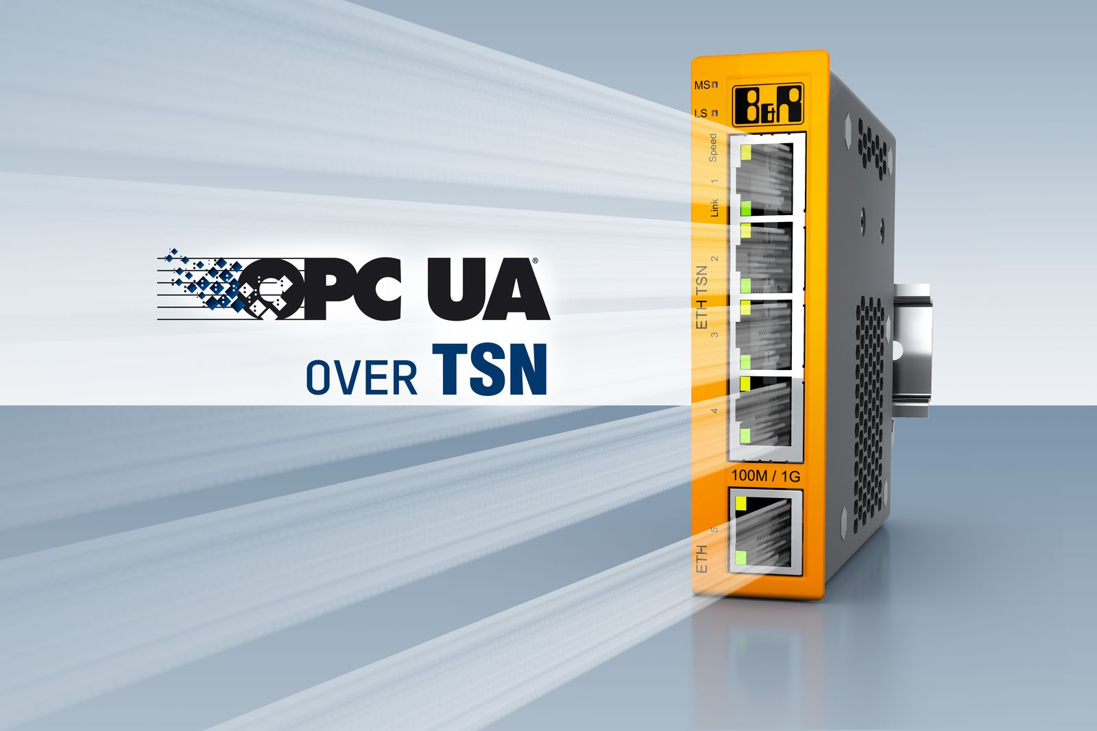
B&R está ampliando su cartera de productos con un conmutador de máquina TSN para redes convergentes en tiempo real con comunicación OPC UA sobre TSN independiente del proveedor.

Acerca de B&R
B&R es una innovadora empresa de automatización con sede en Austria y oficinas en todo el mundo. Como líder mundial en automatización industrial, B&R combina tecnología punta con ingeniería avanzada para ofrecer a los clientes, en prácticamente todas las industrias, soluciones completas para automatización de máquinas y fábricas, control de movimiento, HMI y tecnología de seguridad integrada. Con estándares industriales de comunicación de bus de campo como POWERLINK y openSAFETY, además del potente entorno de desarrollo de software Automation Studio, B&R está constantemente redefiniendo el futuro de la automatización. El espíritu innovador que mantiene a B&R al frente de la automatización industrial está impulsado por el compromiso de simplificar los procesos y superar las expectativas del cliente.
Para más información, visite www.br-automation.com.
Si publica esta nota de prensa, por favor envíe una copia a:
Bernecker & Rainer Automatización industrial S.L.U.
Vallsolana Garden Business Park
Camí de Can Camps, 17-19
08174 Sant Cugat del Vallés
Barcelona
o al e-mail: office.es@br-automation.com

